Previsioni occupazionali in provincia di Salerno nel mese di Maggio 2026
In provincia di Salerno nel mese di maggio sono programmate 10.710 entrate e nel trimestre maggio-luglio26 39.740; nella regione Campania 44.300, e in Italia complessivamente 544.000. Il settore Primario programma oltre 1.300 ingressi nel mese. L’Industria nel complesso presenta un andamento positivo con un valore assoluto di 2.160 entrate previste a maggio, di cui 890 nel settore Costruzioni. I Servizi sono trainati dall’arrivo dell’estate e a offrire le maggiori opportunità lavorative sono i Servizi di alloggio e ristorazione, servizi turistici, con 2.610 entrate nel mese e 9.790 nel trimestre. Nel mese di maggio le imprese prevedono che sarà ancora arduo trovare i profili desiderati ma in maniera ridotta, nella nostra provincia la difficoltà di reperimento è pari a 33 casi su 100 (nel maggio 2025 erano 42 su 100), a livello nazionale sono circa 42,9 su 100. La domanda delle imprese rivolta ai giovani è pari al 26%, e quella rivolta ai lavoratori immigrati del 18%.
ENTRATE PREVISTE NEL PERIODO PER AREA FUNZIONALE DI INSERIMENTO
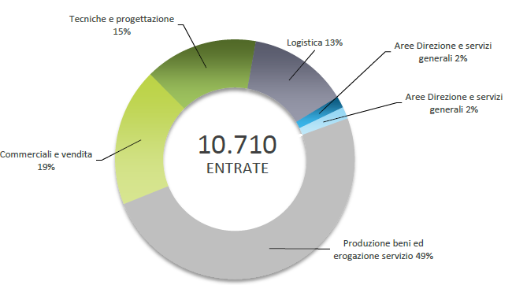

Fonte: Unioncamere – Ministero del lavoro e delle politiche sociali - Sistema Informativo Excelsior, 2026
Nel complesso nel mese di maggio:
- le entrate previste si concentreranno per il 67% nel settore dei servizi e per il 75% nelle imprese con meno di 50 dipendenti;
- nel 15% dei casi le entrate previste saranno stabili, ossia con un contratto a tempo indeterminato o di apprendistato, mentre nell’85% saranno a termine (a tempo determinato o altri contratti con durata predefinita);
- il 8% sarà destinato a dirigenti, specialisti e tecnici;
- il 6% delle entrate previste sarà destinato a personale laureato;
- le tre figure professionali più richieste concentreranno il 32% delle entrate complessive previste;
- per una quota pari al 70% delle entrate viene richiesta esperienza professionale specifica.

E’ la sintesi di quanto emerge dall’analisi del sistema informativo Excelsior, realizzata da Unioncamere e Ministero del lavoro e delle politiche sociali, che offre un monitoraggio delle previsioni occupazionali delle imprese del settore primario, industria e servizi con un orizzonte temporale anche trimestrale per fornire informazioni tempestive di supporto alle politiche attive del lavoro. Le informazioni presentate sono basate sui questionari compilati da circa 114.900 imprese nazionali. Le analisi si focalizzano sulle principali caratteristiche delle entrate programmate nel mese di maggio 2026, con uno sguardo sulle tendenze occupazionali per il periodo maggio –luglio 2026.
Clicca qui per consultare il Bollettino Statistico e per le Tavole Provinciali.
Per informazioni: Ufficio Statistica e Prezzi
Email: statistica@sa.camcom.it

